Dzień dobry Tygryski.
Witam Was serdecznie po weekendzie. Mam nadzieję, że czujecie się dobrze.

Temat: Piłka dla wszystkich.

Zadanie 1.
Poproście o przeczytanie opowiadania pod tytułem „Piłka dla wszystkich”.
Niepełnosprawny Franek z grupy Ady często śnił o tym, że gra w piłkę nożną. W snach nie siedział na wózku inwalidzkim, tylko biegał po boisku najszybciej z całej drużyny i strzelał naj-więcej goli. – Brawo, Franek! – krzyczeli kibice. – To najlepszy zawodnik! – rozlegały się głosy. Jednak gdy szczęśliwy i dumny Franek otwierał oczy, od razu uświadamiał sobie, że to był tylko sen, a on nigdy nie zostanie piłkarzem. Patrzył na swoje nogi, którymi nie mógł poruszać, i robiło mu się wtedy bardzo smutno. Ada przyjaźniła się z Frankiem i bardzo lubiła się z nim bawić. Pewnego dnia zauważyła, że chłopiec jest wyjątkowo radosny. Miał roześmiane oczy i wesoło pomachał do niej, gdy tylko pojawiła się w sali. Dziewczynka była ogromnie ciekawa, co jest tego przyczyną. Może dostał długo oczekiwany bilet do teatru? A może spełniło się jego marzenie o jeździe na koniu? – Cześć! Nie uwierzysz, co się stało! – powiedział Franek, gdy Ada usiadła przy nim na dywanie. – Opowiedz.– W sobotę pojechałem z moim starszym kuzynem na mecz piłki nożnej. Grały drużyny z dwóch różnych szkół. Byłem bardzo blisko i mogłem obserwować każdy ruch zawodników! – To świetnie. Ja nie przepadam za oglądaniem meczu, ale cieszę się, że ci się podobało – odpowiedziała Ada. – Mój kuzyn podwiózł mnie do ławki, na której siedzieli zawodnicy rezerwowi. I całe szczęście, bo bramkarz skręcił nogę w kostce i trzeba go było zastąpić. Wyobraź sobie, że nagle ktoś kopnął piłkę, a ja ją złapałem! – Ojej! Zostałeś bramkarzem? – Nie. Po prostu piłka wypadła poza boisko i leciała prosto na mnie. Chwyciłem ją i rzuciłem z powrotem jednemu z napastników. – Brawo! – A wtedy on na mnie nakrzyczał... – Jak to nakrzyczał? Powinien ci podziękować – zdziwiła się Ada. – Niestety, nie. Powiedział, żebym się stamtąd wynosił, bo tylko przeszkadzam. A jego kole-dzy się śmiali i słyszałem, jak mówią o mnie „krasnal na wózku”. – Prawdziwi sportowcy się tak nie zachowują! – zezłościła się Ada. – Jeden z nich zaczął pokracznie chodzić i wskazywał na mnie palcem, a potem wszyscy śmiali się z moich butów. Chciałbym chodzić, nawet taki wykrzywiony, a ja przecież nie mogę chodzić wcale... Pomyślałem, że piłka jest nie dla mnie. – Myślałam, że opowiesz mi o czymś wesołym. Jak cię zobaczyłam, wyglądałeś na szczęśliwego, a ta historia jest smutna – stwierdziła Ada. – Bo jeszcze wszystkiego ci nie opowiedziałem! – uśmiechnął się Franek. – Potem wydarzyło się coś wspaniałego! Ada była bardzo ciekawa, a Franek opowiadał dalej: – Mój kuzyn bardzo się zdenerwował i zdecydował, że zabierze mnie z tego boiska, chociaż mecz rozgrywał się dalej. Kiedy odjeżdżałem, usłyszałem dźwięk gwizdka. Kapitan drużyny przerwał mecz i zwołał wszystkich zawodników. Nie słyszałem, co do nich mówił, ale po chwili dogonił nas, a za nim przybiegła reszta drużyny. Powiedział do mnie tak: „Jako kapitan Niebie-
104skich chciałem cię przeprosić za zachowanie moich kolegów. Oni zresztą zrobią to sami”. I wtedy każdy z piłkarzy podszedł do mnie i podał mi rękę. Widziałem, że było im wstyd. Zapytali, jak mam na imię i co mi właściwie dolega. – To dobrze, bo już chciałam się wybrać z Olkiem na to boisko i im dokopać! – powiedziała stanowczo Ada. – Chciałaś ich zbić? – spytał zaskoczony Franek. – Nie, dokopać im kilka goli. Jak się zdenerwuję, to potrafię kopnąć tak mocno jak stąd do Krakowa! – To szkoda, że cię tam nie było – zaśmiał się chłopiec. Franek opowiedział Adzie ciąg dalszy tej historii. Zawodnicy dowiedzieli się, że chłopiec doskonale zna zasady gry w piłkę nożną, bo razem z tatą ogląda każdy ważny mecz. Zaproponowali Frankowi, żeby został sędzią, dali mu gwizdek i posadzili na honorowym miejscu, z którego miał świetny widok na całe boisko. Od tej chwili chłopiec bacznie obserwował grę, dawał sygnały zawodnikom, a nawet zadecydował o jednym rzucie karnym. Okazało się, że jest bardzo dobrym i uważnym sędzią i nikt nie powiedział o nim „sędzia kalosz”, czyli taki, który się nie zna na grze i ciągle się myli. – I wiesz, co mi powiedzieli na pożegnanie? – zakończył opowieść Franek. – Powiedzieli, że skoro mam niesprawne nogi i nie mogę grać w piłkę nożną, to przecież mam sprawne ręce i mogę grać w koszykówkę. Mój tata dowiedział się, kto prowadzi drużynę koszykarską dla za-wodników na wózkach, i od jutra zaczynam treningi. A ja myślałem, że piłka jest nie dla mnie. – Piłka jest dla wszystkich! – powiedziała Ada. – Zobaczysz, kiedyś przyjdę na mecz koszyków-ki. Ty będziesz najlepszym koszykarzem, a ja będę piszczała najgłośniej ze wszystkich kibiców.

Zadanie2.
Odpowiedzcie na pytania do tekstu. Podstrajacie się odpowiadać całymi zadaniami.
−Co śniło się Frankowi?
−O czym opowiadał Adzie?
−Jak zachowywali się chłopcy?
−Co zrobił ich kapitan?
−Kim został Franek na meczu?
−Co powiedzieli chłopcy Frankowi na pożegnanie?
−Co będzie ćwiczył Franek?
−Jak oceniacie zachowanie chłopców na początku, a jak potem, po rozmowie z kapitanem?

Wyjaśnienie pojęcia tolerancja.
Tolerancja oznacza cierpliwość i wyrozumiałość dla odmienności. Jest poszanowaniem cudzych uczuć, poglądów, upodobań, wierzeń, obyczajów i postępowania, choćby były całkowicie odmienne od własnych albo zupełnie z nimi sprzeczne. Współcześnie rozumiana tolerancja to szacunek dla wolności innych ludzi, ich myśli i opinii oraz sposobu życia.
−Czy chłopcy byli tolerancyjni?
−Czy znacie inne przypadki braku tolerancji? (Wyśmiewanie się z ludzi o innym kolorze skóry, innego wyznania...).
−Czy należy wyśmiewać się z kogoś, dlatego że jest gruby, jeździ na wózku...?
Zadanie 3.
Na świecie żyją różne narodowości. Obejrzyjcie obrazek i opowiedzcie o nim.

Zadanie 4.
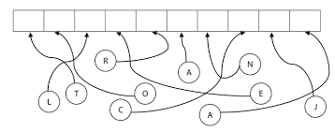
Odczytajcie z pomocą rodzica hasło prowadząc strzałki do odpowiedniego okienka.
Zadanie 5.
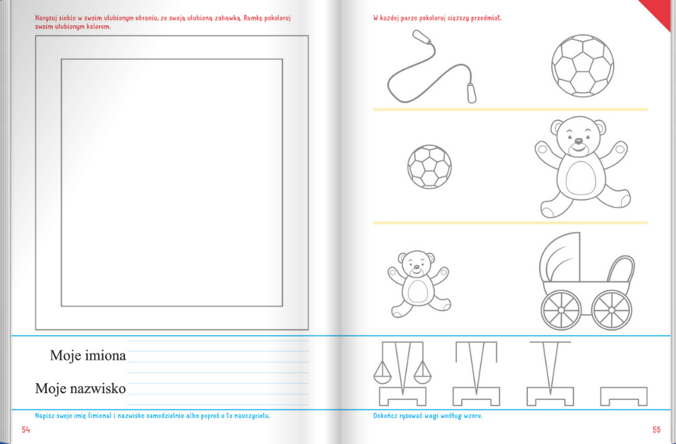
Fioletowa książka strona 54 i 55 – wykonajcie ćwiczenia

Zadanie 6.
Praca plastyczna
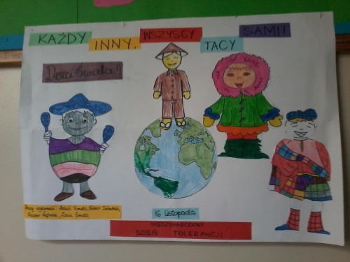
Kochani, proszę aby była Wasza twórczość. Pamiętacie, że na świecie jest wiele dzieci, każdy z nas niby inny a jednak taki sam. Może coś takiego? Czekam na Wasze wspaniałe prace.

Zadanie 7.
Napiszcie literkę l na po śladzie i samodzielnie.

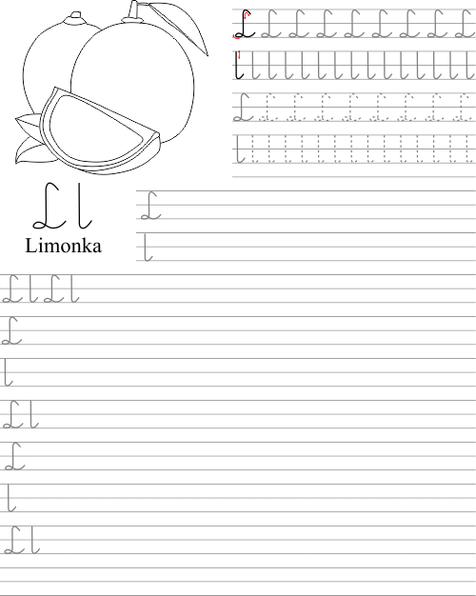
Zadanie 8.
Poproście o przeczytanie krótkiego tekstu i uzupełnijcie zdania. Postarajcie się pisać literami pisanymi. Jeśli się nie uda, to o nic się nie martwcie. Jeszcze się nauczymy.
